**ASSUNTO :. INDICO AO EXMO. SR. PREFEITO MUNICIPAL DR. PAULO DE OLIVEIRA E SILVA, PARA QUE O DEPARTAMENTO COMPETENTE, REALIZE MANUTENÇÃO NA MALHA ASFÁLTICA DA RUA BENEDITO DA CUNHA CAMPOS, PRÓXIMO A EMEB EDNA FÁVERO CHOQUETA.**

**DESPACHO:**

**SALA DAS SESSÕES ____/____/_____**

**PRESIDENTE DA MESA**

**INDICAÇÃO Nº DE 2021**

**SENHOR PRESIDENTE,**

**SENHORES VEREADORES,**

INDICO ao Exmo. Senhor Prefeito Municipal para que junto ao Departamento competente que realize manutenção na malha asfáltica da Rua Benedito da Cunha Campos, próximo a EMEB Edna Fávero Choqueta.

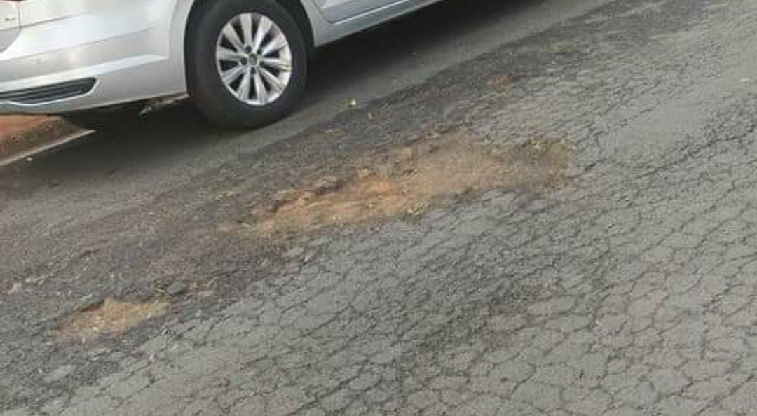

SALA DAS SESSÕES “VEREADOR SANTO RÓTOLLI”, aos 05 de novembro de 2021

**VEREADOR LUIS ROBERTO TAVARES VEREADOR ADEMIR S. FLORETTI JR**